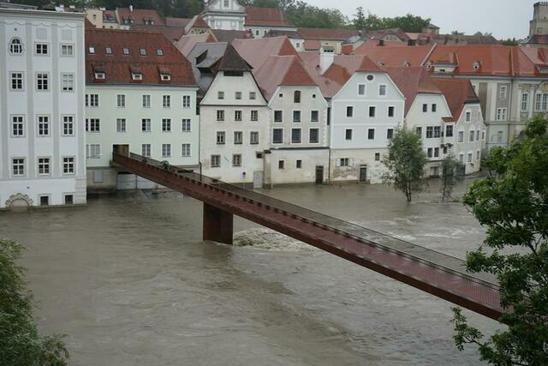

**Hochwasserprävention in Steyr – Eine Gefahr für Menschen und Stadt?**

**Vorgelegt von**

**Joachim Auberger & Lukas Gerstmair**

**Teaser**

Hochwasser – eine latente Gefahr für viele Städte entlang von Flüssen. Wie gut ist Steyr darauf vorbereitet? Beim GIS Day in Linz analysieren Schüler*innen hochwassergefährdete Gebiete und entwickeln Schutzmaßnahmen. Von Flächenwidmungsplänen bis Evakuierungsstrategien – die Aufgabe zeigt, wie wichtig geografische Informationssysteme (GIS) für nachhaltige Raumplanung sind. Welche Herausforderungen bringt der Schutz von Wohn- und Gewerbegebieten mit sich? Und warum bleiben Menschen trotz Hochwassergefahr oft in Risikozonen? Findet es im Workshop heraus – jede gut begründete Lösung zählt!

**Ablaufplan**

|  |  |  |  |  |
| --- | --- | --- | --- | --- |
| Phase (KIOSK) | Zeitaufwand | Inhalt | Unterrichtsform | benötigte Materialien |
| Phase 1 Begrüßung | 1 Minute | Begrüßung der Schüler*innen | Plenum |  |
| Phase 2 Information | 2 Minuten | Die Schüler*innen werden mit einer Fragestellung zu häufigeren Hochwassern in die Aufgabe eingeführt, was Vorwissen aktiviert, und eine inhaltliche Grundlage schafft. | Plenum |  |
| Phase 3 Organisation | 2 Minuten | Die Schüler*innen werden in Gruppen eingeteilt, erhalten Materialien und eine präzise Erklärung der Aufgaben, wobei offene Fragen geklärt werden. | Plenum | Arbeitsblätter, Stifte, Flächenwidmungsplan und Luftbild |
| Phase 4 selbstständiges Lernen | ca. 15 Minuten | Die Schüler*innen arbeiten in Gruppen an den Aufgaben, halten Ergebnisse fest oder übertragen sie in die Karte, wobei Eigenständigkeit und Teamarbeit im Mittelpunkt stehen. | Gruppenarbeit 2 Gruppen | Arbeitsblätter, Stifte, Flächenwidmungsplan und Luftbild |
| Phase 5 Kontrolle und Diskussion | 10 Minuten | Zum Abschluss präsentieren und diskutieren die Gruppen ihre Ergebnisse im Plenum, vergleichen Lösungen und reflektieren gemeinsam in den beiden Gruppen. | Plenum | Arbeitsblätter, Luftbild und Flächenwidmungsplan |